**Evidencia:** Informe de paradigma de investigación

**Fecha:** 21-11-2021

CAPÍTULO II: MATERIALES Y MÉTODOS

* 1. Paradigma de investigación realizada.

Esta investigación se la realizó bajo un enfoque cuantitativo debido principalmente a que se manipularán valores numéricos como latencia, cantidad de transacciones entre otros aspectos (ver figura 16) para su posterior medición con técnicas estadísticas y también esta investigación se ajusta al proceso cuantitativo propuesto por Sampieri en su libro de metodología de la investigación científica (ver figura 17) la misma que será utilizada para el cumplimiento de los objetivos propuestos.

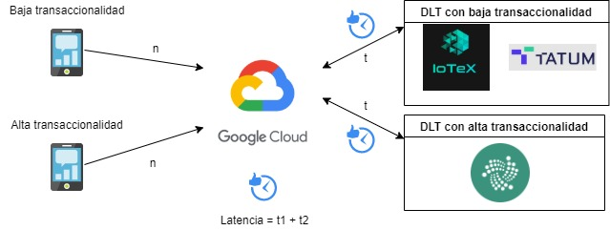

Figura 16: Enfoque cuantitativo a nivel arquitectónico

*Fuente: Elaboración propia.*

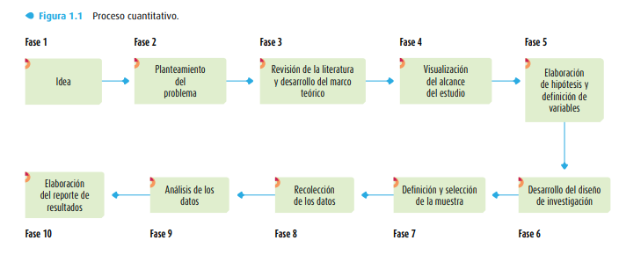

Figura 17: Fases del enfoque cuantitativo

**Fuente:** [154]

Finalmente, según el grado de uso de la variable, la investigación será de tipo cuasiexperimental por las razones de que en esta investigación no será posible seleccionar la población al azar sino que existirá un grupo determinado de transacciones etiquetadas potencialmente como fraudulentas o estafas, también porque la variable independiente será manipulada en un ambiente de producción con un grupo específico de sujetos obtenidos de las transacciones financieras realizadas por los usuarios de la aplicación de Pay2Meta para posteriormente verificar el comportamiento de los DLT ante distintas funcionalidades de la aplicación Fintech donde se han detectado casos de estafas y fraudes. En la tabla 5 se muestra las dos fases de experimentación que se utilizarán para esta investigación, con sus respectivas descripciones y aplicación.

|  |  |  |
| --- | --- | --- |
| **Fases** | **Descripción** | **Aplicación** |
| Baja transaccionalidad | Son aquellas transacciones que tomarán un tiempo en concatenarse a los DLT. | Se aplicarán en aquellas funcionalidades que requieran de la utilización de los smart contracts. |
| Alta transaccionalidad | Son aquellas transacciones que se concatenarán a los DLT ni bien termine la operación del usuario. | Se aplicarán en aquellas funcionalidades que requieran de la utilización de IOTA y NFT de Tatum. |

Tabla 5: Fases de experimentación

*Fuente: Elaboración propia.*